

PAUTA ACTIVIDAD
LÍNEA DE TIEMPO: EVOLUCIÓN DEL SER HUMANO

Lea los años de aparición y desaparición de las diferentes especies en evolución del ser humano. Incorpore esa información en la línea de tiempo que está dibujada a continuación.

- Australopitecus: Apareció hace 4 millos de años atrás y desapareció hace 1 millón de años.
- Homo habilis: Apareció hace 2.4 millones atrás y desapareció hace 1.6 millones de años.
- Homo erectus: Apareció hace unos 2 millones de años atrás. Desapareció hace 200.000 años.
- Homo sapiens: surgieron hace 800 mil años atrás y desaparecieron hace 30.000 años.
- Homo sapiens sapiens: Apareció hace 200.000 años atrás, el hombre actual es de esa especie.

Línea de tiempo (años atrás)

HOY 500.000 1.000.000 1.500.000 2.000.000 2.500.000 3.000.000 3.500.000 4.000.000
AUSTRAPOLITECUS
HOMO HABILIS
HOMO ERECTUS
HOMO SAPIENS
HOMO SAPIENS SAPIENS

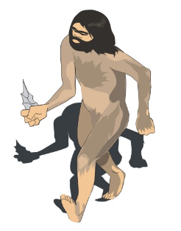

Elaborado por: Pilar García-Huidobro
Autor Imagen: José Alberto Bermúdez

